Poznań, 17.11.2022 r.

Top Marka 2022: Allegro numerem jeden w kategorii E-commerce

Top Marka – największe badanie medialności brandów opublikowane po raz piętnasty przez magazyn „Press” oraz PSMM Monitoring & More – wyłoniła najsilniejsze marki spośród 50 kategorii, w tym E-commerce. Liderem tej branży, za okres od 1 lipca 2021 do 30 czerwca 2022 roku, zostało Allegro.

Branża e-commerce w ostatnim czasie przeszła przez bardzo dynamiczny rozwój – obecnie aż 75% osób zamawia online produkty co najmniej raz w miesiącu (źródło: raport CBRE „Trendy w omnichannel w Polsce”). Zmianę sposobu zakupów było już widać w 2020 roku, kiedy wybuchła pandemia koronawirusa. W przypadku tej branży nie bez znaczenia pozostał wybuch wojny w Ukrainie. Jak przekonują organizatorzy badania, zarówno wojna, jak i napływ uchodźców z napadniętego przez Rosję kraju przyczyniły się do wzrostu firm e-commerce, których rynek zbytu znacznie się powiększył. W związku z tym w mediach zaczęło pojawiać się więcej informacji związanych z zapowiedziami poszerzenia oferty i obszaru działania, budowy nowych centrów logistycznych, czy wprowadzania kolejnych funkcjonalności.

Top marki w e-commerce

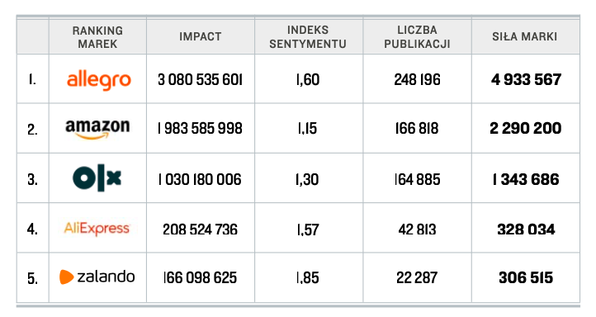
W pierwszej piątce tegorocznego zestawienia branży e-commerce znalazły się firmy takie, jak: Allegro, Amazon, OLX, AliExpress oraz Zalando. Liderem wśród tych brandów w analizowanym okresie, z siłą marki 4 933 567 pkt., została marka Allegro, która dzięki uruchomieniu w lutym br. wersji anglojęzycznej i umożliwieniu dokonywania płatności w euro, stała się dostępna dla kupujących i sprzedawców z 24 krajów Unii Europejskiej (nie licząc Polski). Co więcej, w kwietniu br. firma udostępniła ukraińskojęzyczną wersję platformy. Innym ważnym aspektem, który miał wpływ na dynamiczny rozwój marki było przejęcie za 881 mld euro czeskich firm Grupa Mall i WE|DO, dzięki któremu Allegro wzmocniło swoją pozycję w regionie Europy Środkowo-Wschodniej.

Tabela 1. Ranking marek w kategorii E-commerce – Top Marka 2022

Na drugie miejsce w tegorocznym zestawieniu najsilniejszych w mediach marek z kategorii e-commerce awansował Amazon (2 290 200 pkt.). W wrześniu ub.r. firma udostępniła polskim klientom usługę Amazon Prime zapewniającą darmową i szybką dostawę zakupionych produktów, a także dostęp do serwisów Prime Video i Prime Gaming.

Trzecie miejsce należy do OLX, które zamyka podium z wynikiem 1 343 686 pkt. Brand przykuł uwagę mediów ekonomicznych i branżowych, wprowadzając rejection fee (wynagrodzenie za udział w przetargu) dla agencji reklamowych, które chciałyby go obsługiwać, a także zawierając pięcioletnią umowę o strategicznym partnerstwie z InPostem.

Media, w których najczęściej pisano o branży

W pierwszej piątce tytułów prasowych piszących o branży e-commerce znalazły się m.in.: „Parkiet”, „Rzeczpospolita”, „Puls Biznesu”, „Gazeta Wyborcza” oraz „Forbes” (edycja polska). W przypadku portali internetowych są to: Planetagracza.pl, Cyberfeed.pl, Comparic.pl, Stooq.pl, Fxmag.pl. Do najbardziej angażujących się w tematykę e-commerce mediów społecznościowych należą: Twitter oraz Facebook.

Podstawy metodologii
Przyjęta w badaniu metodologia opiera się na korzystaniu z porównywalnych wskaźników dla wszystkich rodzajów wzmianek, uwzględniających specyfikę prasy, portali internetowych i social mediów. Wartością decydującą o miejscu brandu w rankingu jest niezmiennie siła marki – wypadkowa kilku zmiennych (impactu, indeksu wydźwięku i liczby publikacji) świadczących zarówno o liczbie kontaktów odbiorców z marką, jak i jakościowej ocenie komunikatu na jej temat. Do wyliczenia sumarycznego impactu analizowanych materiałów zastosowano współczynnik korygujący dla krótkich, jednowyrazowych lub jednozdaniowych wzmianek. Wpływ takich publikacji na kształt rankingu został ograniczony, by nie przesłoniły one znaczenia materiałów związanych z bieżącą działalnością marek i zazwyczaj w większym stopniu wpływających na ich wizerunek.

Wskaźniki zastosowane w badaniu „Top Marka 2021”
Impact – dotarcie wzmianki o marce w oparciu o dane o konsumpcji medium.
Indeks sentymentu – współczynnik oparty na wydźwięku; odzwierciedla udział publikacji pozytywnych, neutralnych i negatywnych w całości przekazu o danej marce: im wyższy, tym lepszy.
Siła marki – ostateczna wartość decydująca o miejscu w rankingu; jest indeksem kilku zmiennych świadczących zarówno o liczbie kontaktów odbiorców z marką, jak i jakościowej ocenie komunikatu.

Metodologia Top Marki

Raporty branżowe Top Marka – w wersji podstawowej i poszerzonej są dostępne na >> sklep.topmarka.eu

PSMM Monitoring & More i magazyn „Press” wyrażają zgodę na pełną lub częściową publikację materiałów pod warunkiem podania źródła (pełne nazwy firm: PSMM Monitoring & More i magazyn „Press” a w social media oznaczenie @PSMMonitoring (FB,TT) oraz @MagazynPress (FB) i @RedakcjaPress (TT)).

Osoba do kontaktu:
Katarzyna Popławska
Kierownik marketingu i PR
kom: +48 697 410 680
kpoplawska@psmm.pl
PSMM Monitoring & More
60-801 Poznań, ul. Marcelińska 14
www.psmm.pl
www.twitter.com/PSMMonitoring
www.facebook.com/PSMMonitoring

